В рамках акции "Недели дорожной безопасности" наши ЮИДовцы напомнили ученикам начальной школы правила поведения пешехода на дорогах. Ребята с удовольствием поговорили о дорожных знаках, о работе светофора, отвечали на вопросы малышей.
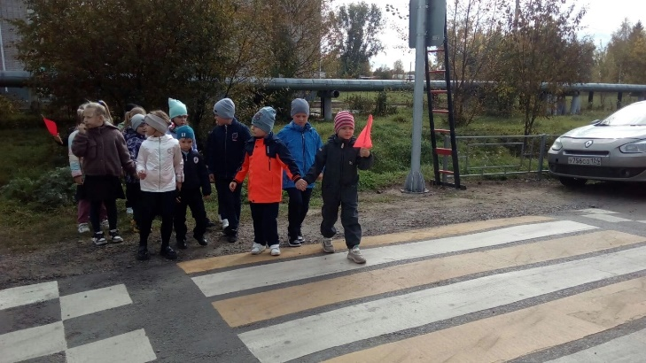
Первоклассники освоили маршрут «дом-школа-дом» и потренировались правильно переходить через дорогу по пешеходному переходу.
Ученики 3-5 классов приняли участие в игре " Безопасное колесо" в Доме культуры п. Подтесово.
А для старшеклассников участковый провел беседу " Правила безопасного движения" водителя мопеда.
